Fachstelle Gesundheitsförderung, Hofgraben 5, 7001 Chur gesundheitsförderung.gr.ch
081 257 64 00, gf@san.gr.ch

Leitfaden: 5 Schritte zur bewegungsfreundlichen Schulumgebung

Die Fachstelle Gesundheitsförderung möchte Schulen und Kindergärten in Graubünden unterstützen ihre Pausenplätze zu optimieren oder zu erneuern. Der Leitfaden «5 Schritte zur bewegungsfreundlichen Schulumgebung» zeigt einen möglichen Weg auf, wie dieser Prozess erfolgreich gestaltet werden kann.

Die Fachstelle Gesundheitsförderung kann die Schritte 1 bis 3 aktiv begleiten. Mit einer Vereinbarung werden die Eckdaten erfasst und die Leistungen aufgelistet. Die Schule muss mit einer Arbeitsgruppe den Prozess aktiv begleiten und die gewünschten Unterlagen einreichen. Nach der Kick-off Sitzung und Bedürfnisanalyse folgt eine Begehung vor Ort zusammen mit einer Fachperson aus der Raumplanung, die eine Konzeptskizze mit Budgetvorschlag ausarbeitet. Ab dem Schritt 4 geht es um die Umsetzung mit Budgeteinabe und Baubewilligung.
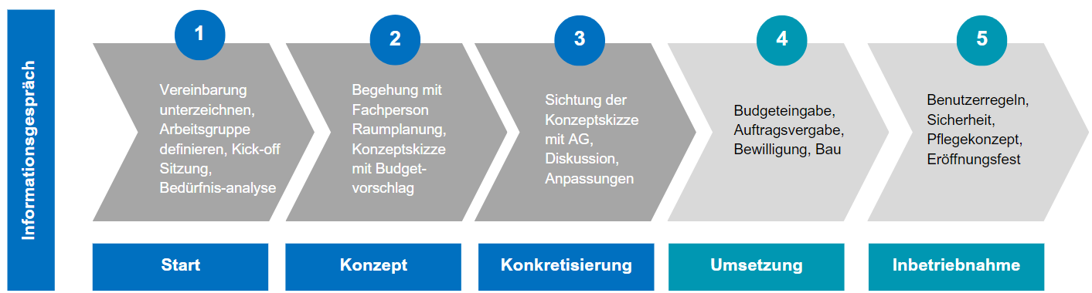

- Schritt: Start
- Telefon- / E-Mailauskunft
- Vereinbarung und Leitfaden erläutern
- Unterzeichnung der Vereinbarung
- Kick-off Sitzung mit Arbeitsgruppe
- Partizipation: Bedürfnisanalyse der Schülerschaft

- Schritt: Konzept
- Katasterpläne (Massstab 1:100 oder 1:200) zur Verfügung stellen
- Begehung vor Ort mit Arbeitsgruppe (z.B. Schulleitung, Lehrperson, Hausdienst, Gemeinderat, Eltern, Vereine)
- Grobkonzept, Konzeptskizze, Umsetzungsideen
- Budgetvorschlag, ev.Etappierung

- Schritt: Konkretisierung
- Sichtung der Skizze vor Ort mit der Arbeitsgruppe
- Diskussion
- Anpassung der Projektskizze

- Schritt: Umsetzung
- Finanzierung, Budgeteingabe
- Auftragsvergabe
- Bewilligung
- Mitarbeit Werkhof / Freiwilligenarbeit
- Beteiligung/Begleitung Schule

- Schritt: Inbetriebnahme
- Korrekturen, Anpassungen
- Sicherheit
- Benutzungsregeln, Schulordnung, Pausenaufsicht
- Pflege- und Unterhaltsplan, Rollenklärung
- Einweihungsfest / Öffentlichkeitsarbeit

Abklärungen im Vorfeld
Damit der ganze Prozess zielführend und gewinnbringend ist, empfiehlt die Fachstelle Gesundheitsförderung dringend eine Bedürfnisanalyse im Rahmen eines partizipativen Prozesses durchzuführen. Im Sinne eines effizienten Vorgehens sind hier weitere Punkte, welche die Arbeitsgruppe vorgängig überlegen und diskutieren sollte.

Zielgruppe | ☐ Kindergarten  ☐ Primarstufe | ☐ Sek I  ☐ Sek II
Umgebung | ☐ Wald  ☐ Wasser  ☐ Hügel  ☐ Hartplatz | ☐ Hecken  ☐ Spielwiese  ☐ Steine  ☐ Spielgeräte
Welche Aktivitäten sollen die Schülerinnen und Schüler ausführen können? | ☐ Springen  ☐ Klettern  ☐ Verstecken  ☐ Spielen | ☐ Lernen, Beobachten  ☐ Entspannen  ☐ Natur erleben  ☐ Anderes: Text eingeben
Wie wird der partizipative Prozess durchgeführt? | ☐ Umfrage  ☐ Zeichnungen | ☐ Klassenrat  ☐ Andere:
Welche finanziellen Mittel können verwendet werden? |  | Text eingeben
Wann soll der Pausenplatz fertig sein? |  | Text eingeben

Ihr Kontakt
Romana Keller
Projektleitung Gesundheitsförderung und Prävention
+41 81 257 64 05, Romana.Keller@san.gr.ch
V01/2025
Mit Unterstützung von  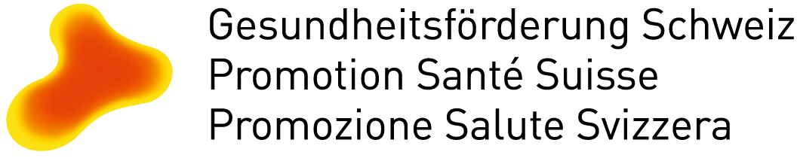 | Partner  

